

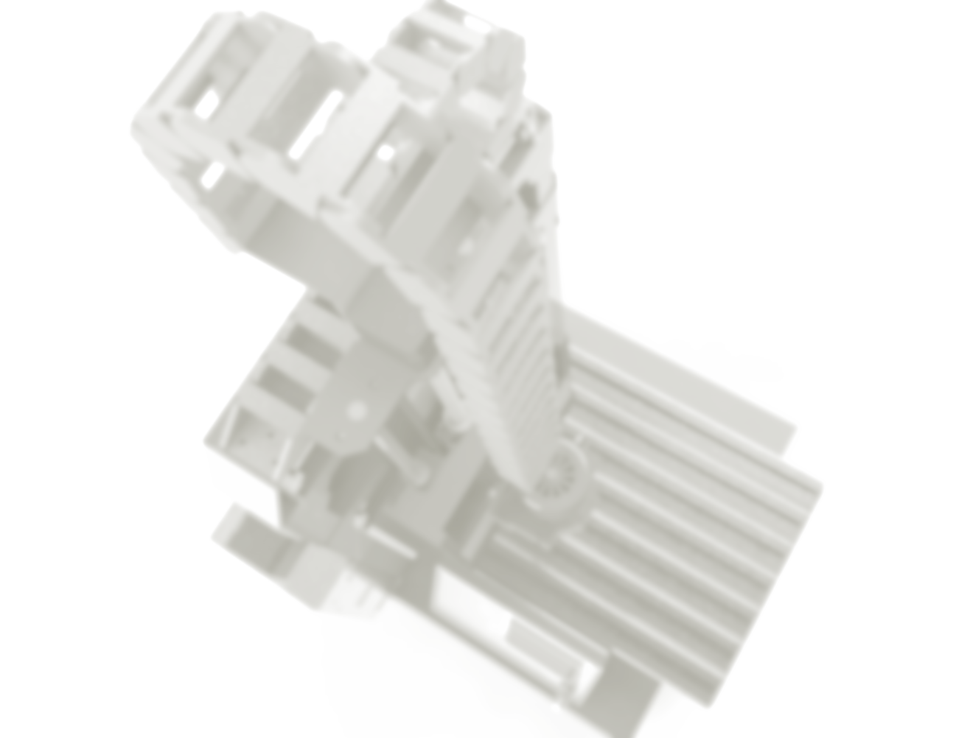

**Convocatoria 2019**

**Para el Desarrollo de Propuestas Estudiantiles de Investigación, Desarrollo e Innovación (I+D+i) con Base en Necesidades y Demandas.**

**[Soportada en el Reglamento de Becas para el Fomento de Proyectos Estudiantiles de I+D+i de la UNI]**

**PROPUESTA ESTUDIANTIL DE INVESTIGACIÓN, DESARROLLO E INNOVACIÓN (I+D+i) CON BASE EN NECESIDADES Y DEMANDAS**

Título:

**Manufactura en maquinaria CNC aplicada a proyectos académicos y posibles usos en la industria local**

Tutor:

**Ing. Mary Triny Gutiérrez Mendoza**

Autores:

**Ariel Enoc Cisnero Rizo**

**Richard José Valverde Ramírez**

Carrera(s) y Facultad(es):

**Ingeniería mecánica**

**Facultad de Tecnologías de la Industrias (FTI)**

Managua, 21 del 2019

**Tabla de Contenido**

**1.** **RESUMEN DEL PROYECTO 3**

**2.** **IDENTIFICACIÓN DEL PROBLEMA Y JUSTIFICACIÓN 4**

**3.** **OBJETIVOS 5**

***3.1.*** ***Objetivo General 5***

***3.2.*** ***Objetivos Específicos 5***

**4.** **RESULTADOS/PRODUCTOS/IMPACTOS ESPERADOS DEL PROYECTO 6**

**5.** **BENEFICIARIOS 6**

**6.** **CRONOGRAMA 7**

**7.** **PRESUPUESTO 7**

**8.** **ANEXOS 8**

# RESUMEN DEL PROYECTO

Las máquinas de control numérico o CNC son el alma de la manufactura a gran escala por lo tanto decidimos hacer un esfuerzo en entender la tecnología con el fin de facilitar la comprensión de cómo y cuándo se deben utilizar, además de que planteamos una metodología de diseño mecánico la cual hemos ido refinando a lo largo de los proyectos en los que hemos trabajado dejando en esta investigación nuestras conclusiones de cómo se debe elaborar un producto siendo esta investigación un arma de doble filo en donde se plantean los medios(Manufactura en máquinas CNC) para llevar a cabo el fin(Producto) que se proponga además se ha tratado de utilizar lo último en tendencias de diseño y que nuestro proyecto es open hardware el cual tiene como objetivo beneficiar a la mayor cantidad de gente directa o indirectamente.

En el transcurso de este proyecto se utilizó una maquina (CNC router de tres ejes) desarrollada como monografía por los autores de esta investigación para llevar a cabo un proyecto (mecanismo Theo Jansen) el cual consiste en la fabricación de los componentes de esta máquina con la ventaja de que dicho mecanismo (Theo jansen) ya se había fabricado de manera artesanal anteriormente por nosotros mismos permitiéndonos así comparar los métodos de manufactura utilizados en los respectivos prototipos (artesanal/automatizado) con el objetivo de argumentar sobre las ventajas que presentan los CNC’s como proceso de manufactura y en qué circunstancias su uso es adecuado, no está de más decir que el campo de aplicación de esta investigación abarca tanto el académico como el industrial/comercial.

# IDENTIFICACIÓN DEL PROBLEMA Y JUSTIFICACIÓN

Personalmente la maquina la fabricamos debido a las dificultades que pasamos al fabricar otros proyectos anteriormente, así que decidimos diseñar y fabricar nuestra propia herramienta; en el camino logramos observar que este tipo de máquinas tienen una gran utilidad la cual se acentúa en un país como lo es Nicaragua principalmente porque la mayoría de lo que se exporta son materias primas y hacemos énfasis en esto debido a que una mayor presencia de los ingenieros en el campo de la manufactura aumentaría el dinero percibido por el país ya que los procesos de manufactura como los ofrecidos por los sistemas CNC’s aportan valor a los productos que se exporten. En corto plazo el objetivo del proyecto es ofrecer a la Facultad de Tecnologías de la Industria (FTI) una nueva herramienta con la cual hacer nuevos proyectos además de una metodología probada sobre cómo llevarlos a cabo; a largo plazo es sensibilizar a la comunidad en general de las ventajas que presenta la incorporación de la maquinaria CNC a los procesos artesanales con el fin de aumentar la calidad y el volumen de los productos procesados localmente.

# OBJETIVOS

## Objetivo General

Demostrar cómo se debe utilizar la herramienta propuesta (CNC router de tres ejes) mediante un proyecto desarrollado con la misma.

## Objetivos Específicos

* Fabricar una maquina a partir de un diseño propuesto con el fin de ejemplificar cuales son los pasos a seguir al emplear maquinaria CNC (Router CNC de tres ejes).
* Demostrar las ventajas de este tipo de máquinas en la industria local.
* Justificar ante las autoridades universitarias correspondiente un cambio en el pensum en pro de la mejora de las habilidades que se desarrollan en la carrera de ingeniería mecánica acorde a la metodología de manufactura expuesta.

# RESULTADOS/PRODUCTOS/IMPACTOS ESPERADOS DEL PROYECTO

Actualmente a raíz del proyecto investigativo y monografía (CNC router de tres ejes) se ha dotado a la universidad de la herramienta adecuada para desarrollar las habilidades de los estudiantes de la comunidad universitaria en proyectos de mayor complejidad., es decir parte de los resultados que se buscan es demostrar las capacidades de este tipo de maquina (Maquinas CNC en general) cuando se usan con la metodología adecuada en proyectos multidisciplinarios.

Con el objetivo de verificar las mejoras en los procesos de manufactura se espera comparar dimensionalmente las piezas realizadas y obtener pruebas experimentales que avalen nuestros objetivos.

Acorde a los resultados de las pruebas se definirán los tipos de productos locales que podrían tener una mejora sustancial en términos de calidad y rentabilidad.

# BENEFICIARIOS

Inicialmente el conjunto de máquina y metodología plantea ser un proyecto demostrativo con el único y simple objetivo de incentivar a la comunidad universitaria a generar propuestas de soluciones a problemas en la manera de productos. Principalmente la metodología de manufactura está enfocada al perfil de la ingeniería mecánica, pero hacemos énfasis que para un correcto funcionamiento es necesario crear equipos multidisciplinarios para generar una propuesta conjunta según el caso lo requiera.

Finalmente esperamos que como resultado estos proyectos mejoren de una u otra manera la calidad de vida de la población en general basándonos en que la generación de nuevos productos como solución de problemas le permite a la industria local ser más competitiva y a la vez la población en general pueda obtener mejores trabajos.

# CRONOGRAMA

|  |  |  |  |  |  |  |  |  |  |  |  |  |  |  |  |  |  |
| --- | --- | --- | --- | --- | --- | --- | --- | --- | --- | --- | --- | --- | --- | --- | --- | --- | --- |
| **Objetivos Específicos** | **Actividades** | **Meses y Semanas** | | | | | | | | | | | | | | | |
| **Mes 1** | | | | **Mes 2** | | | | **Mes 3** | | | | **Mes 4** | | | |
| **S1** | **S2** | **S3** | **S4** | **S1** | **S2** | **S3** | **S4** | **S1** | **S2** | **S3** | **S4** | **S1** | **S2** | **S3** | **S4** |
| Fabricar una maquina a partir de un diseño | **Elaborar diseño** | **X** |  |  |  |  |  |  |  |  |  |  |  |  |  |  |  |
| **Optimizar propuesta** |  | **X** |  |  |  |  |  |  |  |  |  |  |  |  |  |  |
| **Preparar operaciones de maquinado** |  |  | **X** | **X** | **X** |  |  |  |  |  |  |  |  |  |  |  |
| **Manufactura** |  |  |  |  | **X** | **X** |  |  |  |  |  |  |  |  |  |  |
| **Ensamblaje** |  |  |  |  |  |  | **X** |  |  |  |  |  |  |  |  |  |
| **pruebas** |  |  |  |  |  |  |  | **X** |  |  |  |  |  |  |  |  |
| Demostrar las ventajas | **Preparar metodología** |  |  |  |  |  |  |  |  | **X** |  |  |  |  |  |  |  |
| **Realizar mediciones** |  |  |  |  |  |  |  |  |  | **X** |  |  |  |  |  |  |
| **Analizar datos** |  |  |  |  |  |  |  |  |  |  | **X** |  |  |  |  |  |
| Justificar cambio | **Definir aplicaciones académicas** |  |  |  |  |  |  |  |  |  |  |  | **X** |  |  |  |  |
| **Definir aplicaciones comerciales** |  |  |  |  |  |  |  |  |  |  |  |  | **X** | **X** |  |  |
| **Conclusiones** |  |  |  |  |  |  |  |  |  |  |  |  |  |  | **X** | **X** |

# PRESUPUESTO

|  |  |  |  |  |  |
| --- | --- | --- | --- | --- | --- |
| **Item** | **Descripción de bien y/o servicio** | **Unidad** | **Cantidad** | **Costo Unitario C$** | **Costo Total C$** |
| 1 | Lamina acrílico 6mm 4x8ft | ft | 1 | 3200 | 3200 |
| *2* | Arduino uno r3 |  | *1* | *450* | *450* |
| *3* | *Arduino nano* |  | *1* | *400* | *400* |
| *4* | *Stepper motor nema 17 0.6Amp* |  | *2* | *500* | *1000* |
| *5* |  |  |  |  |  |
| *6* |  |  |  |  |  |
| *7* |  |  |  |  |  |
| *8* |  |  |  |  |  |
| *9* |  |  |  |  |  |
| *10* |  |  |  |  |  |
| ***Total*** | | | | | *5050* |

|  |  |  |  |
| --- | --- | --- | --- |
|  | Nombres |  | Firmas |
| **Coordinador del Proyecto** |  |  |  |
|  |  |  |  |
| **Vo. Bo. Tutor** |  |  |  |
|  |  |  |  |
| **Vo. Bo. Coordinador/a de Investigación** |  |  |  |

# ANEXOS

[Ficha de ficha de identificación de demandas/necesidades o problemas que aparece en los Anexos del documento de la presente Convocatoria 2017-2018.

Se pueden incluir aquí los instrumento que se hayan diseñado para realizar el proyecto (e.g. ficha de levantamiento de campo, formato de encuesta, etc.]